LISTENING
SKILL 1 : FOCUS ON THE LAST LINE
Percakapan akan melibatkan dua orang (percakapan pendek). Untuk mencari jawabannya kadangkala kita harus memperhatikan di akhir percakapan.
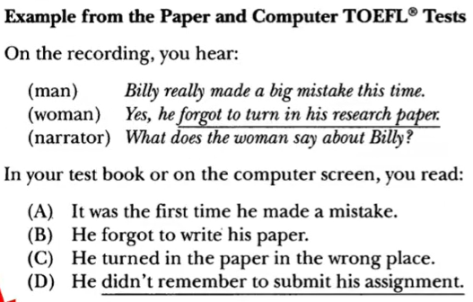
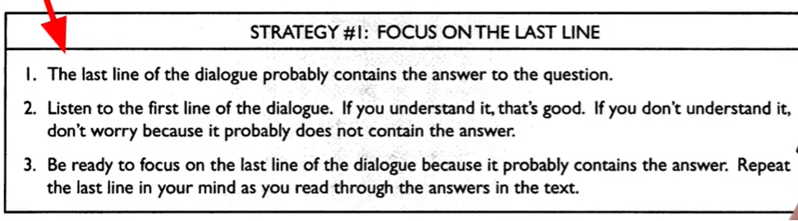
Contoh :
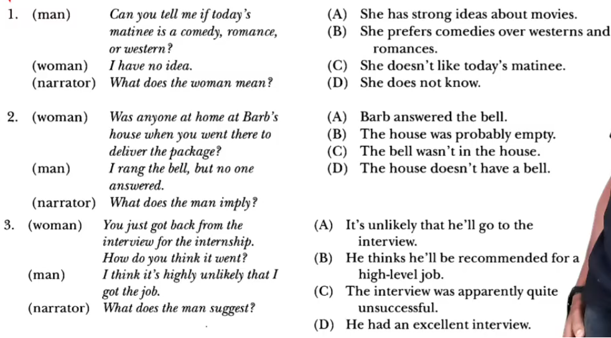
Latihan
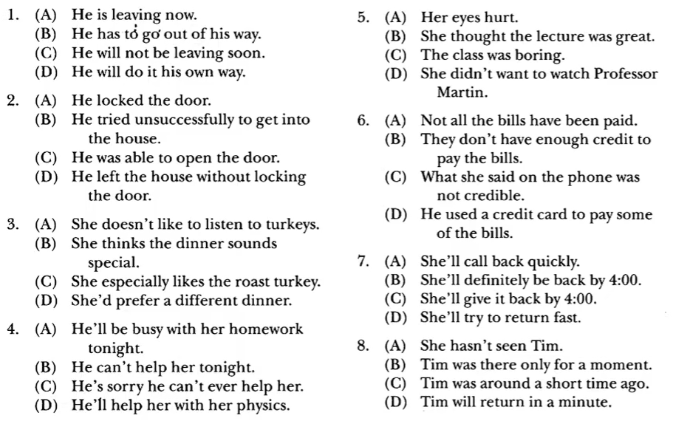
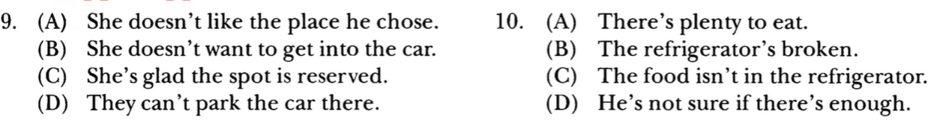

SKILL 2 : CHOOSE ANSWER WITH SYNONIMS
Seringkali jawaban yang benar dalam dialog pendek itu berisi synonim yang menjadi kata kuncinya
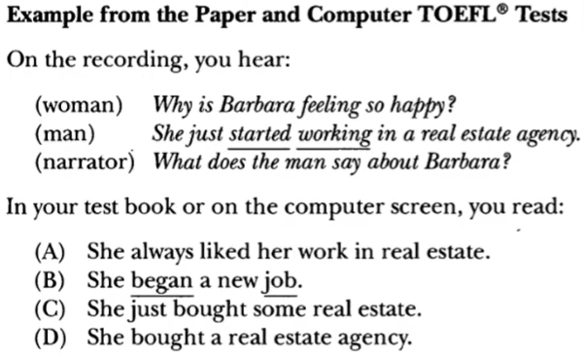
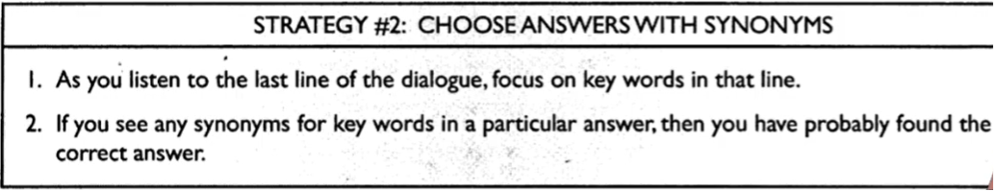
Contoh
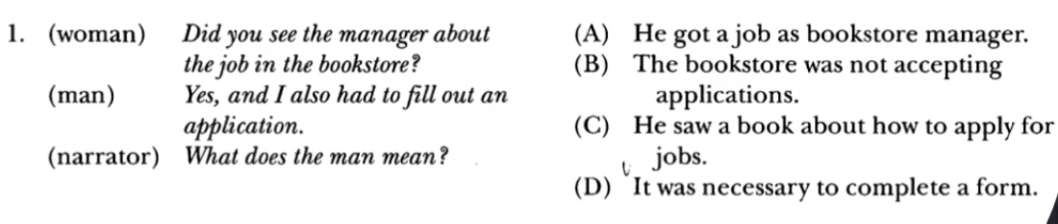
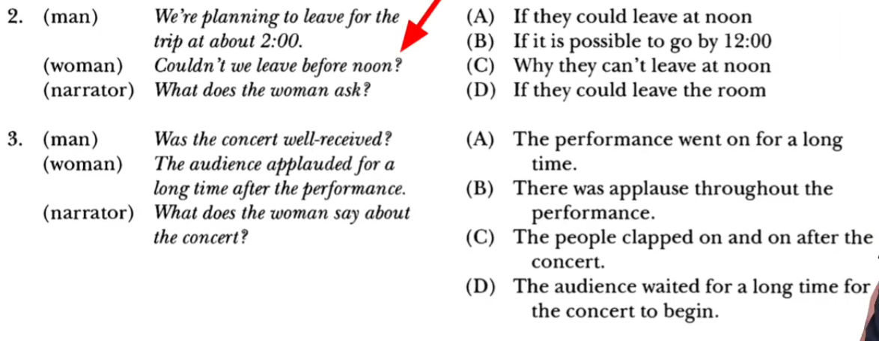
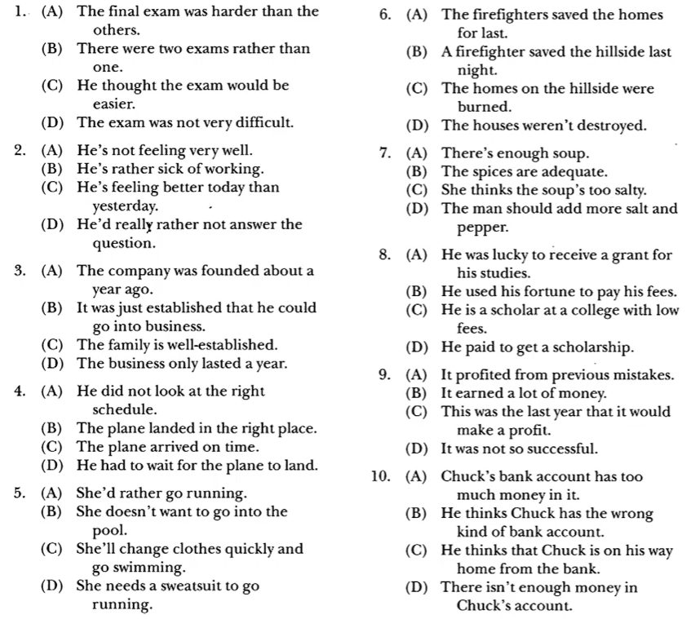
SKILL 3 : AVOID SIMILAR SOUND
Biasanya dalam percakapan pendek jawaban yang mengandung ‘bunyi’ yang sama itu harus dihindari
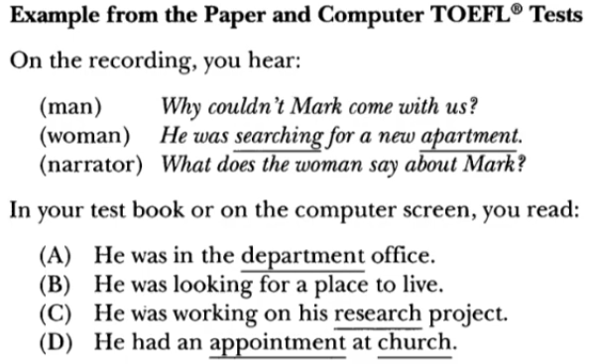
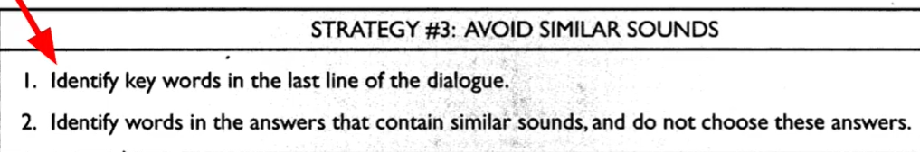
Contoh
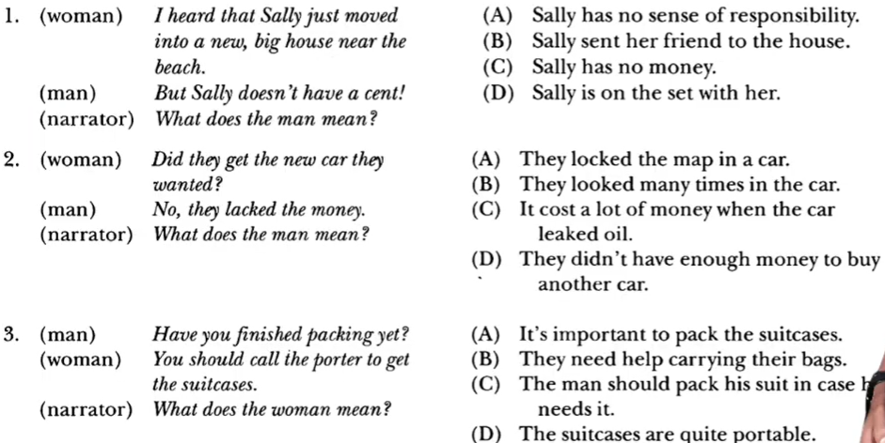
Latihan
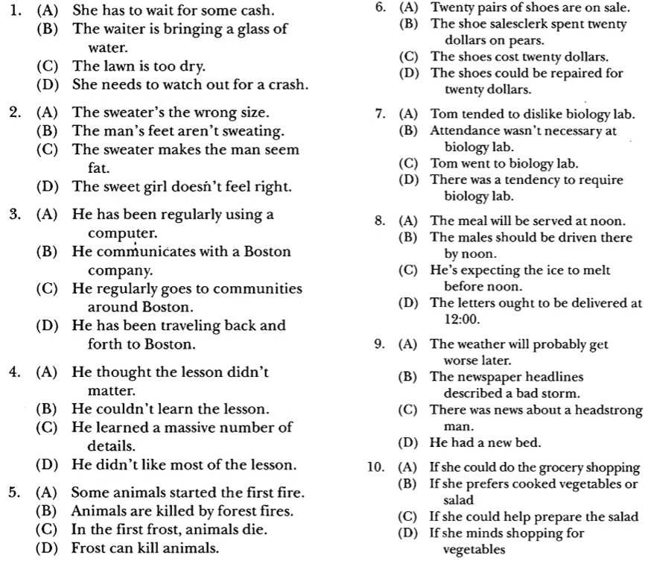

EVALUASI SKILL 1-3
